**RESOLUCIÓN DE LA COMISIÓN DE QUEJAS Y DENUNCIAS DEL INSTITUTO ELECTORAL Y DE PARTICIPACIÓN CIUDADANA DEL ESTADO DE JALISCO, RESPECTO DE LAS SOLICITUDES DE ADOPTAR LAS MEDIDAS CAUTELARES A QUE HUBIERE LUGAR, FORMULADAS POR LAS CIUDADANAS BRENDA ALEJANDRA ROMO SÁNCHEZ Y ROSA MIREYA FLORES RAMOS, DENTRO DEL PROCEDIMIENTO SANCIONADOR ESPECIAL IDENTIFICADO CON EL NÚMERO DE EXPEDIENTE PSE-QUEJA-004/2020.**

**R E S U L T A N D O S:[1]**

**1. Presentación de los escritos de denuncia.** El veintiséis de octubre se recibió en la oficialía de partes del Instituto Electoral y de Participación Ciudadana del Estado de Jalisco,[2] escrito de queja, suscrito por las ciudadanas **Brenda Alejandra Romo Sánchez** y **Rosa Mireya Flores Ramos**, en el que se denuncian hechos que consideran violatorios de la normatividad electoral vigente en el estado de Jalisco, el cual atribuyen al **C.** **Alberto Maldonado Chavarín,** en su carácter de regidor del gobierno de San Pedro Tlaquepaque, Jalisco.

**2. Acuerdo de radicación y requerimiento.** El veintisiete de octubre, la secretaría ejecutiva del instituto dictó acuerdo en el que radicó el escrito de denuncia con el número de expediente **PSE-QUEJA-004/2020** y requirió a las denunciantes para que ratificaran su escrito de queja.

**3. Ratificación.** El veintiocho de octubre, acudieron a las instalaciones de este instituto las ciudadanas **Brenda Alejandra Romo Sánchez** y **Rosa Mireya Flores Ramos** aratificar el contenido de su escrito de queja.

**4. Acuerdo ampliando término, requerimiento.** El veintinueve de octubre, la secretaría ejecutiva de este instituto dictó acuerdo mediante el cual se amplió el plazo para resolver sobre la admisión o desechamiento de la denuncia; además, ordenó requerir a la parte denunciada, para que se pronunciara respecto a los hechos que fueron objeto de la presentación de las queja; de igual manera se ordenó la realización de la diligencia de verificación de existencia y contenido de la barda referida en el escrito de denuncia.

**5. Acta circunstanciada.** Con esa misma fecha, se elaboró el acta circunstanciada mediante la cual personal de la oficialía electoral debidamente investido de fe pública electoral y legalmente facultado para el ejercicio de dicha función, verificó la existencia y contenido de la barda referida en el escrito de denuncia.

**6.** **Acuerdo cumple requerimiento, anuncia medio de convicción, se ordena diligencias.** El treinta de octubre, la secretaria ejecutiva de este instituto dictó un acuerdo mediante el cual se tiene a la parte denunciada cumpliendo con el requerimiento formulado; así mismo a la parte quejosa se le tiene anunciando medio de convicción; de igual manera se ordenó la realización de la diligencia de verificación de existencia y contenido de las dos bardas descritas por la denunciante, así como del resultado que arroje la búsqueda en internet del hashtag identificado como #yoconmaldonadotlaquepaque.

**7.** **Acta circunstanciada.** Ese mismo día, se elaboró el acta circunstanciada mediante la cual personal de la oficialía electoral debidamente investido de fe pública electoral y legalmente facultado para el ejercicio de dicha función, verificó la existencia y contenido de las bardas y el hashtag referidos en el punto anterior.

**8. Acuerdo de admisión a trámite.** El primero de noviembre del año en curso, la autoridad instructora dictó el acuerdo en el que se admitió a trámite la denuncia formulada.

**9. Proyecto de medida cautelar y remisión de constancias.** Mediante memorándum 100/2020 notificado el primero de noviembre, la secretaría ejecutiva del instituto, hizo del conocimiento de la comisión de quejas y denuncias de este instituto[3], el contenido del acuerdo citado en el resultando que antecede y remitió copias de las constancias que integran el expediente PSE-QUEJA-004/2020, a efecto de que este órgano colegiado determinara lo conducente sobre la adopción o no de las medidas solicitadas por el denunciante.

**C O N S I D E R A N D O:**

**I. Competencia.** Al tratarse de un asunto relacionado con la posible comisión de actos anticipados precampaña, y promoción personalizada de servidor público, la comisión, es el órgano competente para determinar lo conducente respecto a la adopción de medidas cautelares solicitadas, en términos de lo dispuesto por los artículos 472, párrafo 9, del Código Electoral del Estado de Jalisco;[4] 45, párrafo 1, fracción III, del Reglamento Interior del Instituto Electoral y de Participación Ciudadana del Estado de Jalisco; 1 y 10, del Reglamento de Quejas y Denuncias del Instituto Electoral y de Participación Ciudadana del Estado de Jalisco.

**II. Hechos denunciados.** Del contenido de la denuncia formulada, se desprende que las denunciantes se quejan esencialmente, que el C. Alberto Maldonado Chavarín en su carácter de regidor del gobierno de San Pedro Tlaquepaque, Jalisco, pinta bardas publicitarias en las que incita a la población al voto a su favor, toda vez que destaca su apellido y refiere al municipio al que aspira una candidatura a cargo de elección popular, promocionando así su imagen de servidor público y llevando a cabo actos anticipados de precampaña.

**III. Solicitud de medida cautelar.** Las promoventes solicitan*“…Con fundamento en lo dispuesto en el numeral 459 Bis, 1. Fracción II, del Código Electoral del Estado de Jalisco, solicitamos* ***se ordene borrar la pinta de la barda aludida,*** *en virtud de que resulta* ***un acto anticipado de campaña, en consecuencia, se sancione en los términos de ley****.”*

**IV. Pruebas ofrecidas para acreditar la existencia del material.** Una vez que fue analizado íntegramente el escrito de queja, se advierte que cada una de las denunciantes para acreditar su personalidad ofreció una copia simple de su credencial para votar, emitida cada una por el Instituto Nacional Electoral; además de lo anterior, ofrecieron como medios de prueba los siguientes:

***B. “DOCUMENTAL PRIVADA.-*** *Copia simple del croquis en donde se precisa la ubicación de la barda publicitaria; así como copia simple de la fotografía tomada a la misma. Con tales elementos de prueba pretendemos acreditar la ubicación de la barda con propaganda del regidor, génesis de la presente queja, para los efectos legales conducentes.*

***C.* *“DOCUMENTAL PRIVADA.-*** *Consistente en copia simple de dos impresiones de fotografía, donde se aprecia otra barda publicitaria con propaganda del REGIDOR MALDONADO, acreditando su existencia misma que BAJO FORMAL PROTESTA DE CONDUCIRME CON LA VERDAD, quebranta lo dispuesto en el párrafo octavo del artículo 134 de la Carta Magna, en contexto con el numeral 449.1 fracción I del Código Electoral del Estado de Jalisco, toda vez que, el citado funcionario INCITA A LA POBLACIÓN AL VOTO, DESTACA SU APELLIDO Y REFIERE AL MUNICIPIO al que aspira una candidatura a cargo de elección popular, se observa el siguiente eslogan: “#YOCON. MALDONADO. TLAQUEPAQUE…”.*

*Al particular, cabe precisar la ubicación precisa de la barda en comento:*

***“Calle******Ahuehuetes 4473-B (frente a un molino) entre Río Tuxpán y Río Mexquitic, Colonia El Sauz, San Pedro Tlaquepaque, Jalisco “frente a un molino”.***

***D. DOCUMENTAL PRIVADA.-*** *la que se hace consistir copia simple de tres impresiones de fotografía, en donde se aprecia otra barda publicitaria con propaganda del REGIDOR MALDONADO, acreditando su existencia misma que BAJO FORMAL PROTESTA DE CONDUCIRME CON LA VERDAD, quebranta lo dispuesto en el párrafo octavo del artículo 134 de la Carta Magna, en contexto con el numeral 449.1 fracción I del Código Electoral del Estado de Jalisco, toda vez que, el citado funcionario INCITA A LA POBLACIÓN AL VOTO, DESTACA SU APELLIDO Y REFIERE AL MUNICIPIO al que aspira una candidatura a cargo de elección popular, se observa el siguiente eslogan: “#YOCON. MALDONADO. TLAQUEPAQUE…”.*

*Al particular, cabe precisar la ubicación precisa de la barda en comento:*

***“Edificio en Calle******Ahuehuetes, frente al número 4431 (caja Atemajac), entre Río Verde y Río Tuxcacuexco, Colonia Loma Bonita, San Pedro Tlaquepaque, Jalisco “frente a al Sauz”.***

***E.******INSPECCIÓN. -***  *Toda vez que la violación reclamada lo amerita, solicitamos para la substanciación del presente procedimiento, una inspección de la ubicación en donde se encuentra dicha barda, y para llevar a cabo el desahogo de la presente probanza, solicitamos a esta autoridad, por el conducto de la persona facultada para ello se dirija hacia el siguiente punto:*

1. *En Avenida de las Rosas entre Calle Privada de San Antonio y Calle Francisco I Madero, colonia la Micaelita, San Pedro Tlaquepaque, Jalisco “a los límites de la colonia Guadalupana”.*

*Ubicación que se constata con los documentos identificados en el inciso B, del presente apartado. Prueba de referencia con la que pretendemos acreditar los hechos controvertidos, en el sentido de demostrar con los elementos que se encuentran en la citada barda que* ***el Regidor que denuncio pinto la citada barda, en la que INCLUYE SU APELLIDO, siendo un símbolo que implica promoción personalizada del citado servidor público, se reitera, INCITA A LA POBLACIÓN AL VOTO, DESTACA SU APELLIDO Y REFIERE AL MUNICIPIO al que aspira una candidatura a cargo de elección popular, toda vez que se observa el siguiente eslogan: #YO CON. MALDONADO. TLAQUEPAQUE…*** *Y esto se traduce en actos anticipados de precampaña, habida cuenta de que en el estado de Jalisco, a partir del 15 de octubre del año 2020 dos mil veinte, se abrió el proceso electoral.*

**V. DILIGENCIAS ORDENADAS POR ESTA AUTORIDAD.**

Es preciso establecer que esta autoridad integradora ordenó realizar como diligencia de investigación la verificación de la existencia de las bardas referidas en el escrito de denuncia, así como en el escrito que presentó posteriormente la parte denunciante.

Así, como del contenido de lo que resulte de la búsqueda en internet del hashtag #yoconmaldonadotlaquepaque.

Las actas descritas constituyen documentales públicas que de conformidad al párrafo 2 del artículo 463 del código en la materia, merecen valor probatorio pleno.

**VI. Naturaleza y finalidad de las medidas cautelares.** De conformidad con lo dispuesto en los artículos 472, párrafo 9, del Código; y 10, del Reglamento de Quejas y Denuncias de este Instituto; las medidas cautelares constituyen instrumentos que puede decretar la autoridad competente, a solicitud de parte interesada o de oficio, para conservar la materia del litigio, así como para evitar un grave e irreparable daño a las partes en conflicto o a la sociedad, con motivo de la sustanciación de un procedimiento.

Por tanto, se trata de resoluciones que se caracterizan, generalmente, por ser accesorias y sumarias; accesorias, en tanto la determinación no constituye un fin en sí mismo; y, sumarias, debido a que se tramitan en plazos breves y su finalidad es prever la dilación en el dictado de la resolución definitiva, así como evitar que el perjuicio se vuelva irreparable, asegurando la eficacia de la resolución que se dicte.

En consecuencia, las medidas cautelares están dirigidas a garantizar la existencia y el restablecimiento del derecho que se considera afectado, cuyo titular estima que puede sufrir algún menoscabo.

Bajo esa lógica, las medidas cautelares a la vez que constituyen un instrumento de otra resolución, también sirven para tutelar el interés público, porque buscan restablecer el ordenamiento jurídico conculcado, desapareciendo provisionalmente, una situación que se califica como ilícita.

Ello, con la finalidad, como ya se apuntó con anterioridad, de evitar la producción de daños irreparables, la afectación de los principios rectores de la materia electoral o la vulneración de los bienes jurídicos tutelados por la Constitución Política de los Estados Unidos Mexicanos o la legislación electoral aplicable.

Ahora bien, para que en el dictado de las medidas cautelares se cumpla el principio de legalidad, la fundamentación y motivación deberá ocuparse cuando menos, de los aspectos siguientes:

1. La probable violación a un derecho, del cual se pide la tutela en el proceso, y,
2. El temor fundado de que, mientras llega la tutela jurídica efectiva, desaparezcan las circunstancias de hecho necesarias para alcanzar una decisión sobre el derecho o bien jurídico, cuya restitución se reclama (*periculum in mora*).

La medida cautelar adquiere justificación si hay un derecho que requiere protección provisional y urgente, a raíz de una afectación producida –que se busca evitar sea mayor- o de inminente producción, mientras se sigue el procedimiento o proceso en el cual se discute la pretensión de fondo de quien dice sufrir el daño o la amenaza de su actualización.

Atendiendo a esa lógica, el dictado de las medidas cautelares se debe ajustar a los criterios que la doctrina denomina como *fumus boni iuris* –apariencia del buen derecho– unida al *periculum in mora* –temor fundado de que mientras llega la tutela efectiva se menoscabe o haga irreparable el derecho materia de la decisión final–.

Sobre el *fumus boni iuris* o apariencia del buen derecho, se debe precisar que éste apunta a una credibilidad objetiva y seria sobre la juridicidad del derecho que se pide proteger, a fin de descartar que se trate de una pretensión manifiestamente infundada, temeraria o cuestionable. Por su parte, el *periculum in mora* o peligro en la demora consiste en la posible frustración de los derechos del promovente de la medida cautelar, ante el riesgo de su irreparabilidad.

Como se puede deducir, la verificación de ambos requisitos obliga indefectiblemente a que la autoridad responsable realice una evaluación preliminar del caso concreto en torno a las respectivas posiciones enfrentadas, a fin de determinar si se justifica o no el dictado de las medidas cautelares.

En consecuencia, si de ese análisis previo resulta la existencia de un derecho, en apariencia reconocido legalmente de quien sufre la lesión o el riesgo de un daño inminente y la correlativa falta de justificación de la conducta reprochada, entonces se torna patente que la medida cautelar debe ser acordada, salvo que el perjuicio al interés social o al orden público sea mayor a los daños que pudiera resentir el solicitante, supuesto en el cual, deberá negarse la medida cautelar.

Como se puede observar de todo lo anteriormente explicado, es inconcuso entonces que la ponderación de los valores tutelados que justifican los posicionamientos de las partes en conflicto, así como la valoración de los elementos probatorios que obren en el expediente, se convierte en una etapa fundamental para el examen de la solicitud de medidas cautelares, toda vez que cuando menos se deberán observar las directrices siguientes:

1. Verificar si existe el derecho cuya tutela se pretende.
2. Justificar el temor fundado de que ante la espera del dictado de la resolución definitiva, desaparezca la materia de controversia.
3. Ponderar los valores y bienes jurídicos en conflicto, y justificar la idoneidad, razonabilidad y proporcionalidad de la determinación que se adopte.
4. Fundar y motivar si la conducta denunciada, atendiendo al contexto en que se produce, trasciende o no a los límites del derecho o libertad que se considera afectado y, si presumiblemente, se ubica en el ámbito de lo ilícito.

De esa forma, la medida cautelar en materia electoral cumplirá sus objetivos fundamentales: evitar la vulneración de los bienes jurídicos tutelados así como la generación de daños irreversibles a los posibles afectados. Todo ello para que cuando se dicte la resolución de fondo, sea factible su cumplimiento efectivo e integral.

**VII. Pronunciamiento respecto de la solicitud de adopción de la medida cautelar.** Precisado lo anterior y considerado en su integridad el escrito de queja y las pruebas que obran en el expediente, se analiza la pretensión, consistente en que se ordene al denunciado borrar las pintas de las bardas aludidas, objeto de la presentación de la queja.

**1. Por lo que respecta a la posible promoción personalizada.**

Es necesario establecer el marco jurídico aplicable al caso y, de manera destacada, los criterios y el test que exige la jurisdicción para efectos de determinar si está o no en presencia de promoción personalizada.

El párrafo segundo del artículo 116 Bis de la Constitución local establece que la propaganda, bajo cualquier modalidad de comunicación social, que difundan como tales los poderes públicos, los órganos autónomos, dependencias y entidades de la administración pública, los municipios, organismos públicos descentralizados y cualquier otro ente público, deberá tener carácter institucional y fines informativos, educativos o de orientación social. En ningún caso esta propaganda incluirá nombres, imágenes, voces o símbolos que impliquen promoción personalizada de cualquier servidor público.

De lo anterior se desprende que el artículo en cita tiene como finalidad que:

• La propaganda difundida por los poderes públicos, órganos autónomos, dependencias y entidades de la administración pública y cualquier ente de los

tres órdenes de gobierno, debe ser institucional;

• Debe tener fines informativos, educativos o de orientación social;

• La propaganda difundida por las personas del servicio público no puede incluir nombres, imágenes, voces o símbolos, que en cualquier forma impliquen la promoción personalizada de cualquier servidor público;

• Prevé una prohibición concreta para la propaganda personalizada de las y los

servidores públicos, cualquiera que sea el medio para su difusión;

• Prevé que todo servidor público tiene el deber de aplicar con imparcialidad los recursos públicos que estén bajo su responsabilidad, sin influir en la equidad en la competencia entre los partidos políticos.

Ahora bien, la Sala Superior ha definido la expresión "bajo cualquier modalidad de comunicación social",[5] como la prohibición que se materializa a través de todo tipo de comunicación social por el que se difunda visual o auditivamente, propaganda proveniente de funcionarios públicos, tales como: televisión, radio, internet, cine, prensa, anuncios espectaculares, mantas, pancartas, trípticos, volantes, entre otros.

La Sala Superior también ha establecido que los elementos que deben colmarse para determinar o identificar propaganda personalizada de las y los servidores públicos, son los siguientes:[6]

**• Personal.** Que deriva esencialmente en la emisión de voces, imágenes o símbolos que hagan plenamente identificable al servidor público;

**• Objetivo.** Que impone el análisis del contenido del mensaje a través del medio de comunicación social de que se trate, para determinar si de manera efectiva revela un ejercicio de promoción personalizada susceptible de actualizar la infracción constitucional correspondiente y

**• Temporal.** Resulta relevante establecer si la promoción se efectuó iniciado formalmente el proceso electoral o se llevó a cabo fuera del mismo, ya que si la promoción se verificó dentro del proceso, se genera la presunción de que la propaganda tuvo el propósito de incidir en la contienda, lo que se incrementa cuando se da en el período de campañas; sin que dicho período pueda considerarse el único o determinante para la actualización de la infracción, ya que puede suscitarse fuera del proceso, en el cual será necesario realizar un análisis de la proximidad del debate, para estar en posibilidad de determinar adecuadamente si la propaganda influye en el proceso electivo.

A partir del marco jurídico señalado en el apartado inmediato anterior y, concretamente, del examen establecido en la citada jurisprudencia 12/2015, **NO se considera procedente la adopción de medidas cautelares**, por las siguientes razones.

Caso Concreto

De las actas de fecha veintinueve y treinta de octubre elaboradas por el personal de Oficialía Electoral debidamente investidos de fe pública y que obran en los autos del presente expediente se advierte lo siguiente:

En la primera de ellas, el personal investido de fe pública constató la existencia de la barda denunciada, cuya ubicación y descripción se transcribe a continuación:

*…“ Siendo las dieciséis horas, del día en que se actúa, me constituí física y legalmente en la ubicación señalada por las denunciantes, en “Avenida de las Rosas entre Calle Privada de San Antonio y Calle Francisco I. Madero, Colonia La Micaelita, San Pedro Tlaquepaque, Jalisco”, por lo que estando parada sobre la ubicación señalada procedí a verificar con la vista la barda que señalan las denunciantes, dando fe que en el espacio de aproximadamente de 10 metros cuadrados de una barda pintada de color blanco, se puede ver con letras mayúsculas en color rojo y negro la frase* ***#YOCON****, debajo de las mismas se aprecia un rectángulo pintado de color rojo y dentro del mismo las letras en mayúscula en color blanco que dicen la frase* ***“MALDONADO”*** *y en la parte inferior debajo de dicho rectángulo en letras mayúsculas de color negro la frase* ***“TLAQUEPAQUE****…*:”

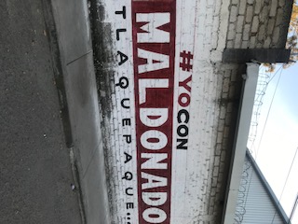

En la segunda acta se constató la existencia de dos bardas con las mismas características de la barda denunciada, cuya ubicación y descripción se transcribe a continuación:

…“ Siendo las catorce horas, del día en que se actúa, me constituí física y legalmente en la primera ubicación señalada por las denunciantes, en **“Calle** **Ahuehuetes 4473-B (frente a un molino) entre Río Tuxpán y Río Mexquitic, Colonia El Sauz, San Pedro Tlaquepaque, Jalisco “frente a un molino”**, por lo que estando parada sobre la ubicación señalada procedí a verificar con la vista la barda que señalan las denunciantes, dando fe que en la en la pared posterior de lo que parece ser una vivienda y en un espacio pintado de color blanco, de aproximadamente de 10 metros cuadrados, se puede ver con letras mayúsculas en color rojo y negro la frase **#YOCON,** debajo de las mismas se aprecia un rectángulo pintado de color rojo y dentro del mismo las letras en mayúscula en color blanco que dicenla frase **“MALDONADO”** y en la parte inferior debajo de dicho rectángulo en letras mayúsculasde color negro la frase **“TLAQUEPAQUE…”**

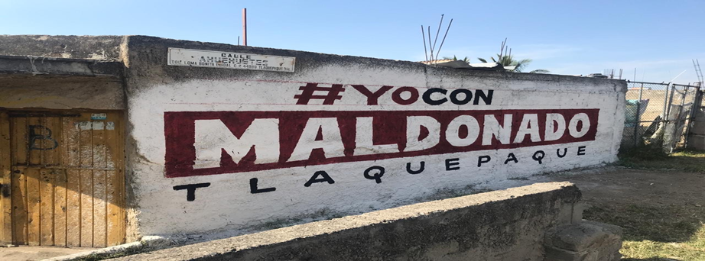

*…“Acto seguido procedí a trasladarme a la segunda y última ubicación señalada por las denunciantes**en* ***“Edificio en Calle******Ahuehuetes, frente al número 4431 (caja Atemajac), entre Río Verde y Río Tuxcacuexco, Colonia Loma Bonita, San Pedro Tlaquepaque, Jalisco “frente a al Sauz”****, por lo que estando parada sobre la ubicación señalada procedí a verificar con la vista la barda que señalan las denunciantes, dando fe que en la parte baja de un edificio de departamentos, en la pared posterior que da hacia la calle y en un espacio pintado de color blanco, de aproximadamente de 10 metros cuadrados, se puede ver con letras mayúsculas en color rojo y negro la frase* ***#YOCON,*** *debajo de las mismas se aprecia un rectángulo pintado de color rojo y dentro del mismo las letras en mayúscula en color blanco que dicen**la frase* ***“MALDONADO”*** *y en la parte inferior debajo de dicho rectángulo en letras mayúsculas**de color negro la frase* ***“TLAQUEPAQUE…”***

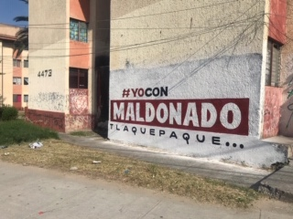

De las transcripciones e imágenes anteriores, concatenadas entre sí con el escrito de denuncia de la parte quejosa, se advierte que se trata de las mismas bardas denunciadas.

Así mismo, del contenido de las bardas denunciadas hace referencia al hashtag identificado como #yoconmaldonadotlaquepaque por lo que se ordenó verificar el contenido del mismo, resultando lo siguiente:

*Para tales efectos, siendo las quince horas con veintitrés minutos me encuentro física y legalmente constituida en las oficinas de la Dirección Jurídica, ubicadas en el inmueble identificado con el número 2764 dos mil setecientos sesenta y cuatro de la calle Parque de las Estrellas en la colonia Jardines del Bosque Centro, en la ciudad de Guadalajara, Jalisco y procedo a realizar la verificación ordenada en los acuerdos referidos, para lo cual, en el equipo de cómputo que tengo asignado, abro el navegador “Chrome” e ingreso al buscador “Google” el siguiente texto “#yoconmaldonadotlaquepaque”*

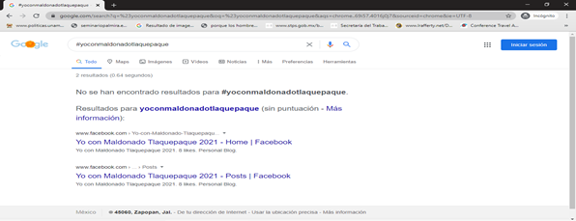

*Acto continúo, me percato que dicha búsqueda arroja dos resultados, por lo que me permito ingresar al primer enlace el cual noto direcciona a la red social “Facebook”, en la que se muestra la página de una cuenta pública con el nombre de* ***“Yo con Maldonado Tlaquepaque 2021”*** *en la que se puede percibir que es una cuenta creada el diecinueve de octubre de dos mil veinte, y que a la fecha cuenta con diecisiete “me gusta”; mencionado lo anterior, me cercioro de que el perfil de referencia no cuenta con filtro de privacidad y seguridad propios de esta red social, por ende, me permite desplazarme, por lo que procedo a realizar la búsqueda de publicaciones existentes*, encontrando lo que a continuación se inserta.----------------------

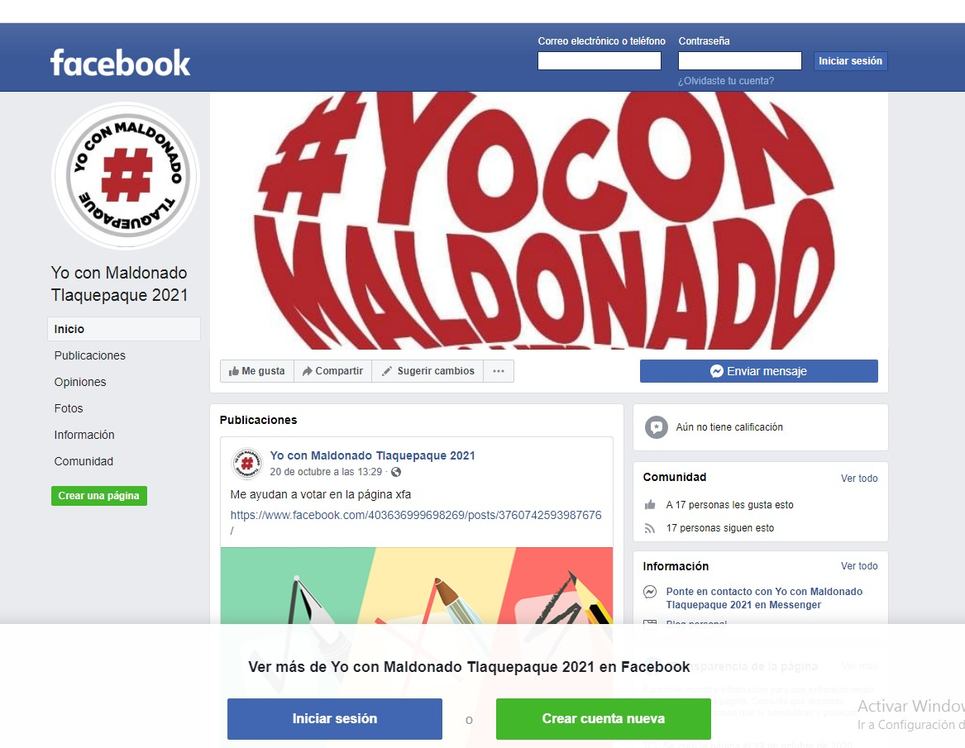

Sentado lo anterior, el análisis de las constancias antes descritas a partir del test revela lo siguiente:

**Elemento Personal. No se actualiza,** toda vez que de los elementos analizados no se advierte que se vinculen fehacientemente, ni de forma personal, ni al cargo del servidor público denunciado, es decir, no es posible vincularlo directamente con “Alberto Maldonado Chavarín”,

• **Elemento Objetivo.** **No se actualiza**, toda vez que de las constancias analizadas y en especial de la leyenda “#YO CON MALDONADO TLAQUEPAQUE, no se advierte un símbolo, mensaje e imagen que vincule de forma directa al denunciado en un acto de promoción personalizada.

Si bien no pasa desapercibido que el denunciado se apellida “Maldonado”, no se advierten elementos suficientes para dar certeza o tener por acreditado que la parte denunciada pinto o mando pintar dicha barda o utiliza el hashtag “#yoconmaldonadotlaquepaque.

• **Elemento Temporal.** Como ya fue referido previamente, se considera que las pintas denunciadas, así como el hashtag fueron localizadas después de haber iniciado el proceso, por lo que **si se actualiza el elemento temporal**.

En síntesis, no se advierten, desde una óptica preliminar, en el contenido de las bardas denunciadas**,** ni del contenido de la búsqueda del hashtag “#yoconmaldonadotlaquepaque, que se encuentra en las bardas que la parte quejosa le atribuye al denunciadoAlberto Maldonado Chavarín, elementos a partir de los cuales esta autoridad pueda advertir que se formula un símbolo, mensaje e imagen que vincule de forma directa al denunciado, por lo cual, contrario a lo que aduce la parte quejosa, en un análisis preliminar, en el caso, no se actualiza la promoción personalizada del servidor público en cuestión.

**2. Por lo que respecta a la posible constitución de actos anticipados de precampaña:**

Previo el análisis del caso concreto, se estima necesario realizar la siguiente consideración.

En este sentido, el concepto de actos anticipados de precampaña ha sido establecido en la Ley General de Instituciones y Procedimientos Electorales, en el numeral 3, párrafo 1, inciso b), señalando que los actos anticipados de precampaña son los actos de expresión que se realicen bajo cualquier modalidad y en cualquier momento durante el lapso que va desde el inicio del proceso electoral hasta antes del plazo legal para el inicio de las precampañas, que contengan llamados expresos al voto en contra o a favor de una precandidatura.

Establecido lo anterior, resulta de especial relevancia señalar que con la restricción de ciertos actos, el legislador pretende evitar que quienes aspiran a ocupar un cargo público realicen actos anticipados de precampaña, en virtud de que ello implicaría una ventaja indebida en detrimento de los demás aspirantes o contendientes al desprender una serie de actos que inciden en el pensamiento del colectivo electoral y, que a la postre, pudieran trascender en la toma de decisión que se ve reflejada mediante la emisión del voto por parte de los ciudadanos a favor o en contra de un candidato o partido político, trastocando así el principio de equidad en la contienda.

Al respecto, la Sala Superior del Tribunal Electoral del Poder Judicial de la Federación, ha reconocido que para poder acreditar un acto anticipado de campaña o precampaña, es necesaria la concurrencia de tres elementos[7]:

**a. Un elemento personal:** que los realicen los partidos políticos, así como sus militantes, aspirantes**,** precandidatos o candidatos;

**b. Un elemento temporal:** que acontezcan antes, durante o después del procedimiento interno de selección de candidatos y previamente al registro constitucional de candidatos;

**c. Un elemento subjetivo:** que tengan el propósito fundamental de presentar la plataforma de un partido político o coalición o promover a un candidato para obtener el voto de la ciudadanía en la jornada electoral.

De igual manera, el máximo órgano jurisdiccional de la materia electoral, ha sostenido, acerca de la configuración de los actos anticipados de campaña[8], lo siguiente:

* No toda referencia o manifestación que encuentra algún punto de coincidencia o conexión con una plataforma electoral, por sí misma, se traduce en un acto anticipado de campaña**.**
* De ese modo, lo que prescribe la normatividad, reside en buscar un apoyo en la ciudadanía en general, frente a la cual, en forma abierta, se divulgue una oferta de gobierno y/o plataforma electoral y/o se solicite el voto mediante actos proselitistas, ya que es esto último lo que no pueden realizar los aspirantes, precandidatos o candidatos designados, antes del inicio de las campañas.
* Las expresiones o manifestaciones sobre temas que están en el interés de la opinión pública, configuran actos anticipados de campaña cuando se traducen, de forma objetiva, en un proselitismo que busca promover una candidatura antes del periodo legalmente previsto para tal fin.

A partir del marco jurídico señalado en el apartado inmediato anterior y, concretamente, de los elementos necesarios para configurar los actos anticipados de campaña, NO se considera procedente la adopción de medidas cautelares, por las siguientes razones.

Por lo que ve al caso concreto y una vez que fueron analizadas las constancias que integran el expediente, a partir del test revela lo siguiente:

**El** **elemento personal** no se actualiza, ya que de las constancias analizadas no se advierte que se refieran al denunciado Alberto Maldonado Chavarín, como aspirante, precandidato o candidato a algún cargo de elección popular, toda vez que de las pintas denunciadas, así como del hashtag que te direcciona a la red social denominada Facebook, se advierte únicamente la leyenda “MALDONADO”.

En lo relativo al **elemento temporal**, como ya fue referido previamente, se considera que las pintas denunciadas fueron localizadas después de haber iniciado el proceso, por lo que **si se actualiza el elemento temporal**.

Ahora bien, por lo que se refiere al **elemento subjetivo,** resulta evidente para esta comisión que del contenido de los elementos analizados,no se advierte un llamamiento a la ciudadanía a votar a favor de algún aspirante o en contra de alguien, ni la difusión de una plataforma electoral, por lo tanto, **no se actualiza este elemento.**

En síntesis, no se advierte, desde una óptica preliminar, en el contenido de las bardas denunciadas**,** que la parte quejosa le atribuye al denunciadoAlberto Maldonado Chavarín, elementos a partir de los cuales esta autoridad pueda advertir que se formula un llamado al voto o la exposición de una plataforma partidista, que pudiera constituir un posicionamiento anticipado por parte del denunciado, por lo cual, contrario a lo que aduce la parte quejosa, en un análisis preliminar, en el caso no se actualizan actos anticipados de precampaña.

Así, en consideración de esta comisión, la medida cautelar solicitada por las ciudadanas Brenda Alejandra Romo Sánchez y Rosa Mireya Flores Ramos, **resulta improcedente** de conformidad con lo dispuesto en el artículo 10, párrafos 1 y 4, del Reglamento de Quejas y Denuncias del Instituto Electoral y de Participación Ciudadana del Estado de Jalisco, pues se considera que el contenido de **la propaganda denunciada no constituye promoción personalizada del servidor público denunciado o un llamamiento a la ciudadanía a votar a favor del aspirante o en contra de otra persona, ni presenta plataforma política o proyecto de gobierno alguno.**

Las situaciones expuestas a lo largo del presente considerando, no prejuzgan respecto de la existencia o no de las infracciones denunciadas, lo que no es materia de la presente determinación, es decir, que si bien en la presente resolución se ha determinado improcedente la adopción de la medida cautelar solicitada, la misma no prejuzga respecto de la existencia de una infracción que pudiera llegar a determinar la autoridad competente, al someter los mismos hechos a su consideración.

Por las consideraciones antes expuestas y fundadas, esta Comisión,

**R E S U E L V E:**

**Primero.** Se declara **improcedente** la medida cautelar solicitada por las ciudadanas **Brenda Alejandra Romo Sánchez** y **Rosa Mireya Flores Ramos** por las razones expuestas en el considerando **VI**I de la presente resolución.

**Segundo.** Túrnese a la secretaria ejecutiva de este instituto a efecto de que notifique el contenido de la presente determinación, personalmente al promovente.

**Guadalajara, Jalisco, a de 02 noviembre de 2020**

|  |  |
| --- | --- |
| **Silvia Guadalupe Bustos Vásquez**  **Consejera Electoral Presidenta** | |
| **Zoad Jeanine García González**  **Consejera Electoral integrante** | **Claudia Alejandra Vargas Bautista**  **Consejera Electoral integrante** |
| **Luis Alfonso Campos Guzmán**  **Secretario Técnico** | |

1. Los hechos que se narran corresponden al año dos mil veinte.
2. El Instituto Electoral y de Participación Ciudadana del Estado de Jalisco, en lo sucesivo será referido como instituto.
3. Comisión de quejas y denuncias del Instituto Electoral y de Participación Ciudadana del Estado de Jalisco , en lo sucesivo será referido como comisión.
4. 3 El Código Electoral del Estado de Jalisco, en lo sucesivo será referido como el Código.
5. Al interpretar el artículo 134 de la Constitución Política de los Estados Unidos Mexicanos.
6. De acuerdo con la jurisprudencia 12/2015 de rubro: PROPAGANDA PERSONALIZADA DE LOS SERVIDORES PÚBLICOS. ELEMENTOS PARA IDENTIFICARLA.
7. SUP-JRC-228/2016
8. SUP-JRC-345/2016